|  |
| --- |
| pràcTIca 1:  ESTRUCTURA DE COMPUTADORS |
| Carlos Martínez i Genís MartínezCarlos Martínez, Joan Ignasi Cid i Genís Martínez GEI  2021-2022  GEI  2021-2022 |

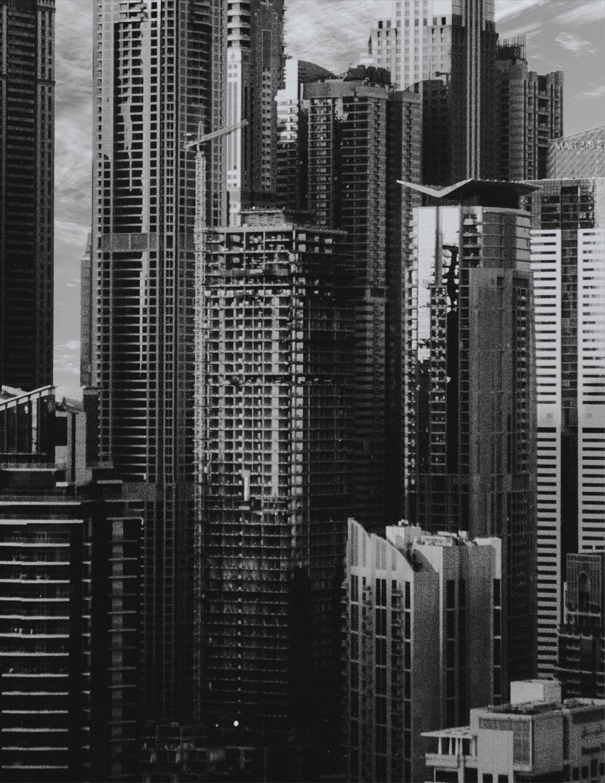

### 

**ÍNDEX**

1. **FASE 1**

1.1.- Tarea 1

1.2.- Tarea 2

1.3.- Tarea 3

1. **FASE 2**

2.1.- Tarea 4

2.2.- Tarea 5

2.3.- Tarea 6

2.4.- Tarea 7

2.5.- Tarea 8

1. **FASE 3**

3.1.- Tarea 9

3.2.- Tarea 10

1. **FASE 4**

4.1.- Tarea 11

4.2.- Tarea 12

4.3.- Tarea 13

4.4.- Tarea 14

4.5.- Tarea 15

1. **FASE 5**

5.1.- Tarea 16

5.2.- Tarea 17

5.3.- Tarea 18

### **1.- FASE 1**

1.1.- Tarea 1:

RetardoC = 3T

RetardoS = 4T

1.2.- Tarea 2:

RetardoC = 10T

RetardoS = 8T

1.3.- Tarea 3:

Suponemos un retardo de la NAND de 3T.

RetardoS = 18T

Retardo C = 15T

**2.- FASE 2**

2.1.- Tarea 4:

RetardoC = TC(bit0) + (n-1 bits)*(TC-ParteParalela) =

= 10T + (4-1) * (10T – 4T) = 28T

RetardoS = TC(bit0) + (n-2 bits)*(TC-ParteParalela) + (TS-ParteParalela) =

= 10T + (4-2) * (10T – 4T) + (8T – 4T) = 30T

2.2.- Tarea 5:

**TC=15 ; TS=18**

RetardoC = TC(bit0) + (n-1 bits)*(TC-ParteParalela) =

= 15T + (4T-1bits) * (15T-9T) = 33T

RetardoS = TC(bit0) + (n-2 bits)*(TC-ParteParalela) + (TS-ParteParalela)=

= 15T + (4T-2bits) * (15T-9T) + (18T–9T) = 36T

2.3.- Tarea 6:

**IMPLEMENTACIÓ 1.**

**TS= 8 ; TC= 10**

**(4bits)**

RetardoC = TC(bit0) + (n-1 bits)*(TC-ParteParalela) =

= 10T + (4T-1bits) * (10T-4T) = 28T

RetardoS = TC(bit0) + (n-2 bits)*(TC-ParteParalela) + (TS-ParteParalela)=

= 10T + (4T-2bits) * (10T-4T) + (8T–4) = 30T

**(16 bits)**

RetardoC = TC(bit0) + (n-1 bits)*(TC-ParteParalela) =

= 10T + (16-1 bits) * (10T-4T) = 100T

RetardoS = TC(bit0) + (n-2 bits)*(TC-ParteParalela) + (TS-ParteParalela)=

= 10T + (16-2bits)*(10T-4T) + (8T-4T) = 98T

**(32bits)**

RetardoC = TC(bit0) + (n-1 bits)*(TC-ParteParalela) =

= 10T + (32-1bits)*(10T-4T) = 196T

RetardoS = TC(bit0) + (n-2 bits)*(TC-ParteParalela) + (TS-ParteParalela)=

= 10T + (32T-2bits)*(10T-4T) + (8T-4T) = 194T

**(128 bits)**

RetardoC = TC(bit0) + (n-1 bits)*(TC-ParteParalela) =

= 10T + (128T-1bits)*(10T-4T) = 772T

RetardoS = TC(bit0) + (n-2 bits)*(TC-ParteParalela) + (TS-ParteParalela)=

= 10T + (128T-2bits)*(10T-4T) + (8T-4T) = 770T

**IMPLEMENTACIÓ 2.**

**TS= 18 ; TC= 15**

**(4bits)**

RetardoC = TC(bit0) + (n-1 bits)*(TC-ParteParalela) =

= 15T + (4T-1bits) * (15T-9T) = 33T

RetardoS = TC(bit0) + (n-2 bits)*(TC-ParteParalela) + (TS-ParteParalela)=

= 15T + (4T-2bits) * (15T-9T) + (18T–9T) = 36T

**(16 bits)**

RetardoC = TC(bit0) + (n-1 bits)*(TC-ParteParalela) =

= 15T + (16-1 bits) * (15T-9T) = 105T

RetardoS = TC(bit0) + (n-2 bits)*(TC-ParteParalela) + (TS-ParteParalela)=

= 15T + (16-2bits)*(15T-9T) + (18T-9T) = 108T

**(32bits)**

RetardoC = TC(bit0) + (n-1 bits)*(TC-ParteParalela) =

= 15T + (32-1bits)*(15T-9T) = 201T

RetardoS = TC(bit0) + (n-2 bits)*(TC-ParteParalela) + (TS-ParteParalela)=

= 15T + (32T-2bits)*(15T-9T) + (18T-9T) = 204T

**(128 bits)**

RetardoC = TC(bit0) + (n-1 bits)*(TC-ParteParalela) =

= 15T + (128T-1bits)*(15T-9T) = 777T

RetardoS = TC(bit0) + (n-2 bits)*(TC-ParteParalela) + (TS-ParteParalela)=

= 15T + (128T-2bits)*(15T-9T) + (18T-9T) = 780T

2.4.- Tarea 7:

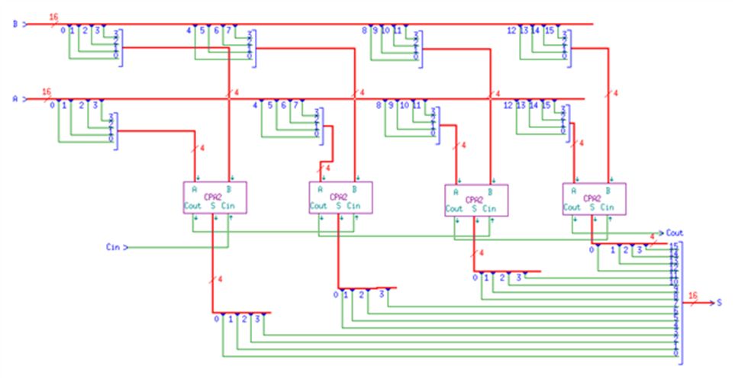

**TC=10T ; TS=8T**

RetardoC = TC(bit0) + (n-1 bits)*(TC-ParteParalela) =

= 10T + (16-1 bits) * (10T-4T) = 100T

RetardoS = TC(bit0) + (n-2 bits)*(TC-ParteParalela) + (TS-ParteParalela)=

= 10T + (16-2bits)*(10T-4T) + (8T-4T) = 98T

2.5.- Tarea 8:

Full Substractor

Restador 16 Bits

**A=54**

**B=29**

**Cin activado**

**3.- FASE 3**

3.1.- Tarea 9:

S(0)=8T

Cout(0)=10T

Stotal=10T+(4-2)*(10T-4T)+(8-4T)=26T

Ctotal=10+(3)*(10-4)=28T

RetardoCSA = RetardoCPA + RetardoMux = 28T + 2T = 30T

Area Xor=8, AND=6, OR=6

Area total=8*(2*8)+8*(2*6)+8*(6)+5*8=312

3.2.- Tarea 10:

RetardoCSA16bits = RetardoCPA0 +(M_módulos-1) * RetardoMux =

30T + (4-1)*2T = 36T

### **4.- FASE 4**

4.1.- Tarea 11:

RetardoS = 8T

RetardoPi = 3T

RetardoGi = 3T

4.2.- Tarea 12:

Retardo CLA:

|  |  |  |
| --- | --- | --- |
| Generar y propagar | A, B | 3 (AND) |
| C1 a Cn | P, G, C0 | 6 (Suma de productos) |
| Suma S | C, A, B | 4 (XOR) |
| **RETARDO TOTAL = 13** | | |

4.3.- Tarea 14:

**CLA1 CLA2 CLA3 CLA4**

Retardo Retardo Retardo Retardo

C0=0T C0=15T C0=27T C0=39T

C1=6T C1=18T C1=30T C1=42T

C2=9T C2=21T C2=33T C2=45T

C3=12T C3=24T C3=36T C3=48T

C4=15T C4=27T C4=39T C4=51T

S0=8T S0=19T S0=31T S0=43T

S1=10T S1=22T S1=34T S1=46T

S2=13T S2=25T S2=37T S2=49T

S3=16T S3=28T S3=40T S3=55T



4.5.- Tarea 15:

Resum temps de retard i área:

CPA (16 bits)

Retardo=100T

CSA (16 bits)

Retardo=34T

CLA (16 bits)

Retardo=55T

Si analizamos los tiempos de retardo obtenidos en los diferentes circuitos podemos llegar a la conclusión de que el sumador más rápido entre los 3 es el CSA de 16 bits, siendo el CPA de 16 bits el más lento.

### **5.- FASE 5**

5.1.- Tarea 16:

5.2.- Tarea 17:

5.3.- Tarea 18:

T total = 53T

Área Total = (4*HA) + (8*FA) + (16*AND) =

= (4*14) + (8*34) + (16*6) = 424